Муниципальное автономное дошкольное образовательное учреждение Городского округа "город Ирбит"

Свердловской области «Детский сад № 23»

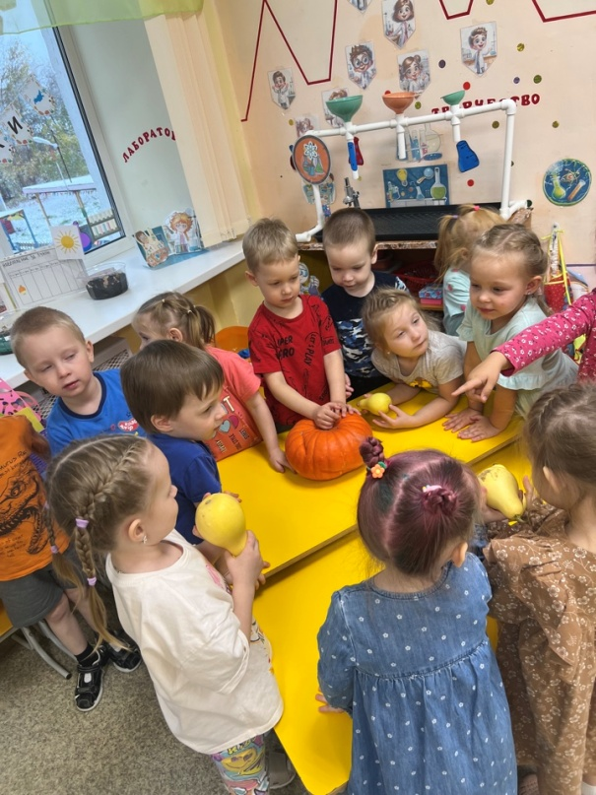Воспитатель Тарасова И.Ю.

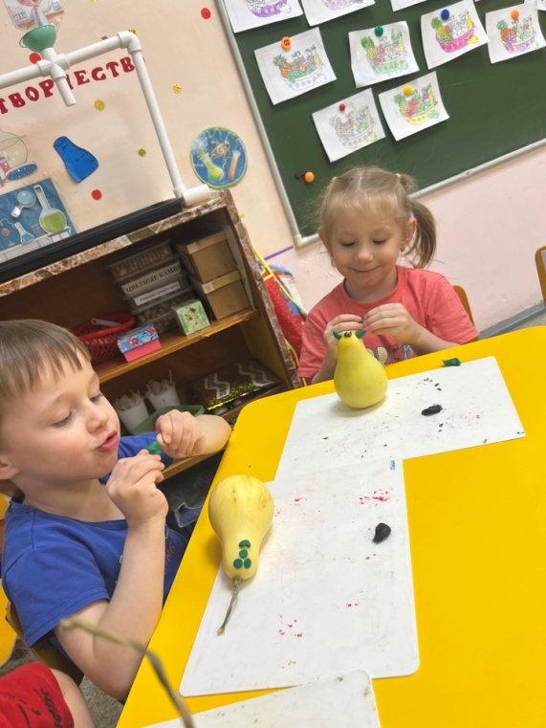Осень – красивейшее время года, а ещё оно очень противоречивое. Ещё в самом начале осени листья на деревьях зелёные, но не успеешь оглянуться, как они становятся разноцветными: золотыми, оранжевыми, багряными. Всю осеннюю неделю греет ласковое солнышко и, кажется, так будет до самой зимы. Однако вдруг подул ветер, нагнал стаи тёмных туч и затянулись дожди, из-за которых даже не хочется выходить из дому.

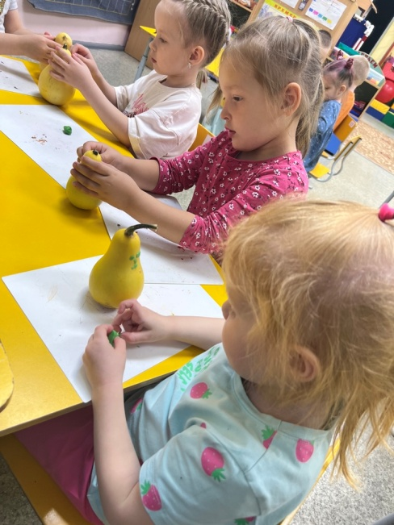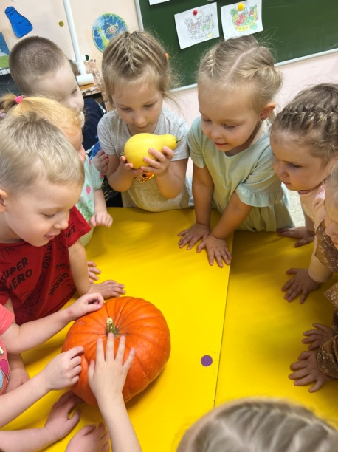Осень не только радует нас своей красотой, но и богатым урожаем овощей и фруктов, а гуляя по осеннему лесу можно найти массу интересного и полезного для изготовления различных поделок. Работая с природным материалом, ребёнок становится ближе к природе, он больше никогда не обидит насекомое, не будет бездумно рвать и топтать цветы, с возрастом не разорит птичьих гнёзд. Эта работа поможет развить мелкую моторику рук, фантазию, воображение, а также будет способствовать формированию первых трудовых навыков. Хочется, чтобы взрослые понимали, как важно уделять детям внимание в наше «непростое» время. Представляем вам работы наших детей и родителей.